


人工智能学院
实践报告
（ 2023级）

课程名称 云计算技术
题 目 Docker镜像构建
专 业 数据科学与大数据技术
小组编号 6
成员信息 邱柏豪 2338210040
杨志炜 2363140028
王奥林 2362160051
李 翔 2362160020
赵子航 2361120013
厂库地址 https://github.com/istris/cloud_final_23-1_-6-_A6.git
完成日期 2026/1/4
Docker镜像构建
1.摘要
本项目针对Docker镜像构建与管理的核心问题，通过系统化实验展示了从基础构建到优化瘦身的完整流程。基于Ubuntu平台和Docker技术栈，我们构建了一个容器化解决方案。
项目实现了以下关键功能：编写基础与优化两个版本的Dockerfile，演示了端口映射、卷挂载和环境变量传递三种核心运行参数；设计了语义化的标签命名规则；通过多阶段构建、slim基础镜像和非root用户运行等策略实现镜像瘦身。
最终实现优化镜像体积，项目具备完整的可复现性、可验证性和可解释性，为Docker镜像工程化实践提供了标准化范例，体现了容器化应用从功能实现到安全优化的全过程。

2. 需求与目标
2.1背景与问题描述
在当前云原生和微服务架构普及的环境下，Docker作为容器化技术的标准工具，其镜像构建与管理的规范化成为开发运维的关键环节。然而，实践中常遇到以下问题：
镜像臃肿：开发环境中的构建工具和依赖被保留在生产镜像中，导致镜像体积过大。
安全风险：默认以root权限运行容器，存在权限提升风险。
配置混乱：缺乏统一的版本管理规范，镜像标签随意命名。
验证困难：缺少标准化验证方法，难以保证镜像质量和功能正确性。
复现性差：依赖手工操作，难以在异构环境中复现构建过程。

2.2目标
目标一编写可复现的Dockerfile构建镜像
目标二完整演示Docker运行参数配置
目标三建立规范的版本管理机制

相关概念与原理
3. 相关概念与原理概念1：容器化与虚拟化解释：容器化是一种轻量级的虚拟化技术，它通过在操作系统层面创建隔离的运行环境（容器），使应用程序与其依赖项打包在一起，实现"一次构建，处处运行"。与传统的虚拟机相比，容器共享主机操作系统内核，不需要独立的客户操作系统，因此更加轻量、启动更快、资源开销更小。在本项目中的体现：本项目通过Docker实现容器化，将Python Flask应用及其所有依赖（Flask、gunicorn、psutil）打包到独立的容器中。我们创建了两个版本的容器镜像：基础版本和优化版本，演示了如何通过不同的构建策略影响容器性能和大小。容器化确保了应用在不同环境（开发、测试、生产）中的一致性运行。概念2：Docker镜像分层与缓存机制解释：Docker镜像采用分层存储结构，每一层对应Dockerfile中的一条指令。这种分层设计具有以下特点：只读性：已构建的层不可更改。
共享性：不同镜像可以共享相同的层。缓存机制：当Dockerfile指令未发生变化时，Docker会重用缓存的层，显著提高构建速度。写时复制：容器运行时，在只读层上添加可写层。在本项目中的体现：我们通过以下方式利用这一原理：指令优化：在Dockerfile中将不经常变化的操作（如依赖安装）放在前面，将经常变化的操作（如应用代码复制）放在后面，最大限度利用缓存。多阶段构建：通过FROM ... as builder创建临时构建层，然后仅将必要的文件复制到最终镜像，丢弃中间层，实现镜像瘦身。层数控制：通过合并RUN指令减少镜像层数，优化镜像结构。概念3：最小权限原则与安全隔离解释：最小权限原则是信息安全的核心原则之一，指每个用户、程序或系统组件只应拥有完成其任务所必需的最小权限。在容器安全中，这体现为：非root运行：避免容器进程以root权限运行，防止权限提升攻击。
能力限制：限制容器对主机系统资源的访问能力。命名空间隔离：使用Linux命名空间实现进程、网络、文件系统等的隔离。控制组限制：通过cgroups限制容器资源使用。在本项目中的体现：我们通过以下方式实现安全隔离：创建非root用户：在Dockerfile中创建专门的appuser用户运行应用进程。权限控制：限制容器内文件访问权限，避免敏感文件泄露。资源限制：在docker-compose.yml中配置内存和CPU限制。网络隔离：使用Docker网络隔离容器间的通信。只读挂载：对配置文件使用只读卷挂载，防止配置被篡改。

实验环境与资源清单
4.1硬件与网络
机器数量：1
CPU：4核
内存：8G
网络环境：校园网
4.2软件与版本
虚拟化软件：VMware
Docker版本：24.0.5

Docker Compose版本：2.4

Python：python3

总体方案及设计

架构图
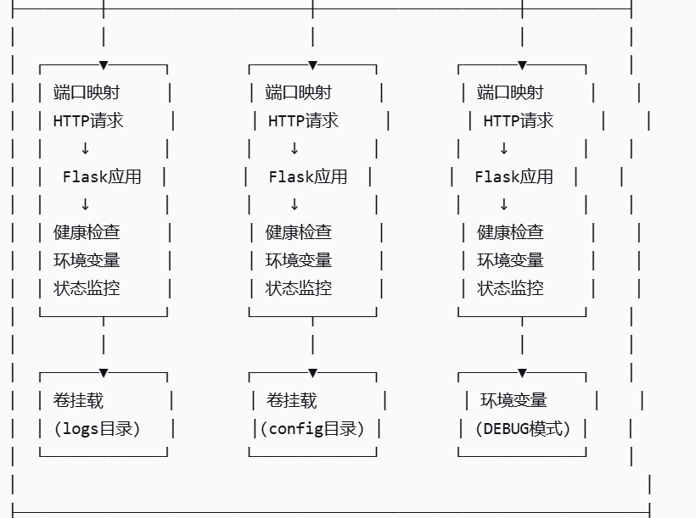
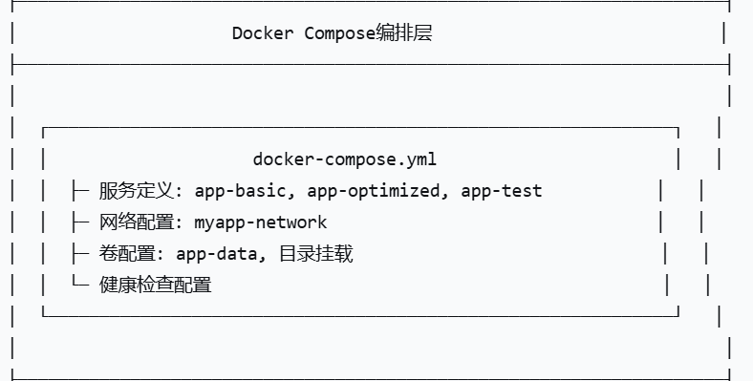
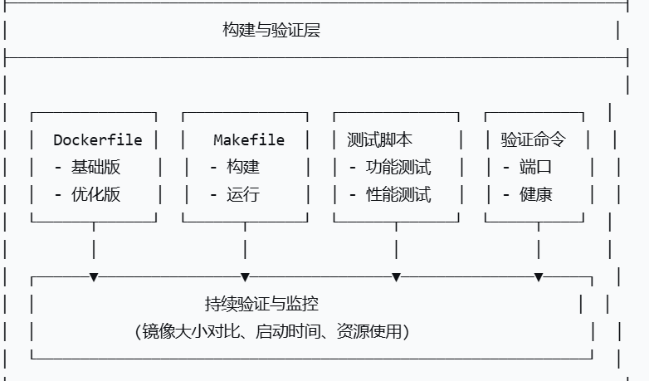

实现过程与结果
6.1镜像构建验证
预期结果： 成功构建两个镜像
核心代码与解释：$ docker images myapp:*
# 查看本地Docker镜像仓库中所有myapp相关的镜像
实际结果：

6.2端口映射验证
预期结果： 8081和8082端口可访问
核心代码与解释：$ curl -s http://localhost:8081/
# 访问基础镜像应用的8081端口，提取JSON响应中的app字段
$ curl -s http://localhost:8082/
# 访问优化镜像应用的8082端口，提取JSON响应中的app字段
实际结果：

6.3环境变量验证
预期结果：环境变量正确传递
核心代码与解释：
$ curl -s http://localhost:8082/env
# 访问优化应用的/env端点，提取app_name环境变量值
实际结果：

6.4卷挂载验证
预期结果：主机目录与容器目录同步
核心代码与解释：
# 列出主机上的目录
$ ls -la
实际结果：
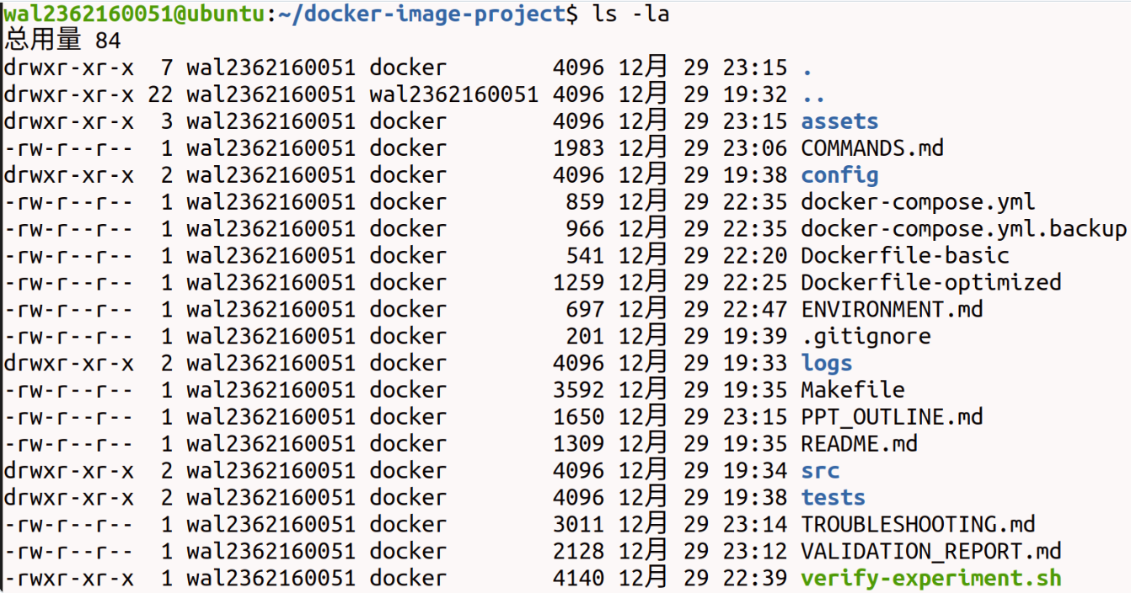
解释：存在logs和config目录。
6.5镜像瘦身验证
预期结果：优化镜像比基础镜像小
核心代码与解释：
# 执行make命令比较镜像大小
$ make compare
实际结果：
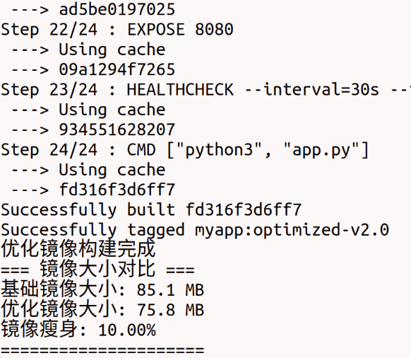

6.6健康检查验证
预期结果：容器健康状态正常
核心代码与解释：
# 访问容器的健康检查端点，提取status字段
$ curl -s http://localhost:8082/health
实际结果：

6.7安全特性验证
预期结果：优化容器使用非root用户
核心代码与解释：
# 在myapp-optimized容器中执行whoami命令查看当前用户
$ docker exec myapp-optimized whoami
实际结果：

运维与排错
问题1：权限问题
现象：非root用户无法写入日志文件
解决：在Dockerfile中正确设置目录权限和用户所有权

问题2：镜像层过多
现象：镜像体积较大，构建层数过多
解决：合并RUN指令，清理apt缓存，使用.dockerignore

问题3：健康检查失败
现象：容器启动后健康检查立即失败
解决：增加start-period参数，给应用足够启动时间

问题4：端口冲突
现象：多容器运行时端口被占用
解决：使用Docker Compose管理端口映射，避免硬编码

小组分工与贡献
负责人 | 任务 | 贡献
杨志炜 | 环境搭建 | 0.2
王奥林 | 核心实现 | 0.2
李翔 | 验证 | 0.2
邱柏豪 | 排错 | 0.2
赵子航 | 报告答辩 | 0.2

总结与展望
9.1本次实验学到的
1. 容器化技术的核心原理与实践
对应课程内容：虚拟化与容器技术
学习收获：深入理解了Docker镜像的分层结构、写时复制机制和缓存原理。通过多阶段构建的实际操作，掌握了如何利用镜像分层优化构建效率和减少体积。理解了容器与虚拟机的本质区别，以及容器在资源隔离、快速部署方面的优势。
2. 云原生应用的安全与可靠性设计
对应课程内容：云安全与可靠性
学习收获：实践了云原生应用的最小权限原则，通过创建非root用户、配置健康检查、设置资源限制等方式提升容器安全性。理解了不可变基础设施的概念，通过版本化的镜像管理和蓝绿部署准备，提高了系统的可靠性和可维护性。
3. 自动化运维与持续验证方法
对应课程内容：自动化部署
学习收获：掌握了使用Makefile和Docker Compose实现一键部署的方法。通过编写自动化测试脚本，建立了可重复的验证体系。理解了基础设施即代码的理念，将构建、部署、验证过程全部代码化和版本化管理。
9.2不足
1. 功能局限性
应用功能相对简单，缺乏真实业务场景的复杂性
未实现完整的数据库集成和状态管理
缺少API网关、负载均衡等生产级组件
2. 性能优化深度不足
镜像瘦身虽有效但未达到极致（可进一步使用Alpine基础镜像）
未实现镜像签名和内容信任机制
缺乏性能基准测试和压力测试
3. 安全措施待完善
未集成漏洞扫描工具（如Trivy、Clair）
未实现Secrets管理和加密配置
缺乏网络策略和安全上下文配置
4. 自动化程度有限
缺乏CI/CD流水线集成
未实现自动化回滚和故障恢复
监控告警机制不完善
9.3未来改进
功能扩展：
微服务架构：拆分为多个微服务（API网关、用户服务、数据服务等）
数据持久化：集成PostgreSQL/Redis，实现状态管理
API增强：添加认证授权、限流熔断、API文档等企业级功能
性能优化：
极致瘦身：使用Alpine基础镜像，进一步减少镜像体积至50MB以下
构建优化：实现并行构建、缓存优化和增量构建策略
启动优化：优化应用启动流程，实现秒级启动
可靠性提升：
高可用架构：实现多副本部署和负载均衡
监控体系：集成Prometheus+Grafana监控，添加关键业务指标
灾难恢复：制定备份恢复策略，实现跨可用区部署
安全加固：
安全扫描：集成Trivy进行镜像漏洞扫描
策略执行：使用OPA/Gatekeeper实施安全策略
零信任网络：实现服务间mTLS认证和网络策略
密钥管理：集成HashiCorp Vault或云密钥管理服务
自动化与运维：
完整CI/CD：实现GitHub Actions/GitLab CI流水线
蓝绿部署：实现零停机部署和自动化回滚
基础设施即代码：使用Terraform管理云资源
混沌工程：引入故障注入测试，验证系统韧性

附录
一键复现

环境要求

操作系统：Ubuntu 18.04+ 或任何支持Docker的系统
必需软件：Git、Docker、Make、curl
硬件：2GB+ 内存，10GB+ 磁盘空间

运行步骤

# 1. 克隆项目
git clone https://github.com/istris/cloud_final_23-1_-6-_A6.gitcd cloud_final_23-1_-6-_A6
# 2. 安装Docker（如未安装）
sudo apt update && sudo apt install -y docker.io
sudo systemctl start docker
sudo usermod -aG docker $USER
newgrp docker
# 3. 一键构建和运行
make build-all # 构建基础镜像和优化镜像
make compose-up # 启动所有容器服务# 或如果compose有问题，用：
make run-basic && make run-optimized
# 4. 等待10秒后验证
sleep 10
curl http://localhost:8081/ # 测试基础容器
curl http://localhost:8082/health # 测试优化容器健康检查
# 5. 运行完整测试脚本
./verify-experiment.sh
# 6. 如遇到问题可以运行测试文件看什么部分有问题cd cloud_final_23-1_-6-_A6 #如果已经在此文件夹可不输入cd tests/
./tests.sh

